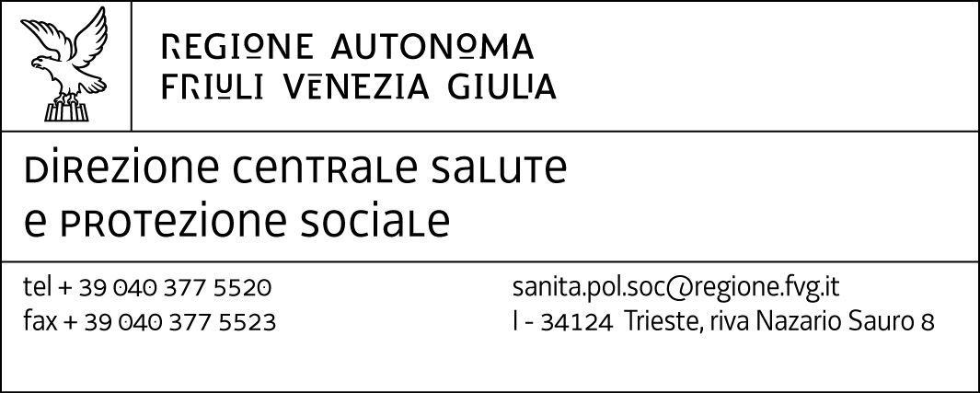
Servizio assistenza sanitaria

protocollo n. ___________________/SPS/SAN.  Allegato: 1  Trieste, |  | Ai Direttori Generali  Ai Direttori Sanitari  delle Aziende Sanitarie  della Regione Friuli Venezia Giulia  Ai Responsabili dei Dipartimenti di Prevenzione delle Aziende per i servizi sanitari  della Regione Friuli Venezia Giulia  Ai Presidenti degli Ordini dei Medici Chirurghi  e degli Odontoiatri delle Province di:  Gorizia  Pordenone  Trieste  Udine  Ai Presidenti degli Ordini dei Farmacisti  delle Province di:  Gorizia  Pordenone  Trieste  Udine
Oggetto: Meningite meningococcica: protocollo operativo.

Il recente cluster di meningite meningococcica verificatosi in provincia di Treviso sta creando allarmismo tra la popolazione della nostra regione, con richieste talvolta inappropriate di visite mediche, chemioprofilassi e vaccinazione presso le strutture di Pronto Soccorso ed i Dipartimenti di Prevenzione.
A tale proposito si ritiene di fornire agli operatori coinvolti, a vario titolo, nella gestione di tale problematica, indicazioni chiare e condivise a livello regionale in merito ai provvedimenti da adottare nei confronti di soggetti affetti da malattie invasiva da meningococco e dei loro conviventi o contatti.
Ferma restando le modalità organizzative che ogni azienda intende adottare per il raccordo tra le varie strutture, si invitano le SS.LL. a dare la massima diffusione dell’allegato protocollo operativo, con particolare riguardo ai MMG e ai PLS.
Con l’occasione si comunica che, già da domani 25 dicembre 2007 sarà attivo, dalle 10 alle 17 di ogni giorno il seguente
numero verde: 848 800 545
a cui risponderà personale medico qualificato della Clinica Malattia Infettive dell’Ospedale di Udine, che fornirà ogni utile informazione alla popolazione.

Gli operatori sanitari potranno invece richiedere approfondimenti di carattere clinico, diagnostico e terapeutico alle due strutture regionali di Malattie Infettive, ai seguenti numeri telefonici:
- Malattie Infettive - AZ.OSP-UNIV. Di TS : 040 -3992599
- Malattie Infettive - AZ.OSP-UNIV. Di UD: 339 5969483

Il testo del protocollo operativo sarà disponibile e consultabile sul seguente sito della regione: www.sanita.fvg.it.

Distinti saluti.

il direttore CENTRALE
dott. Giorgio Ros

Direttore di servizio: dottssa Nora Coppola - tel. 040/3775563
LJ

